Liaison au sol

Devoir

MV
La roue
Et
Son pneumatique

Nom : Note : /10
Prénom :

- Quelle est la composition d’une enveloppe ? /6

1
2
3
4
5
6

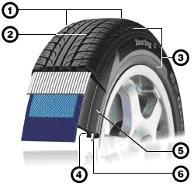

- A quoi correspondent les inscriptions sur ce pneumatique ? /3

205
45
R
16
83
V
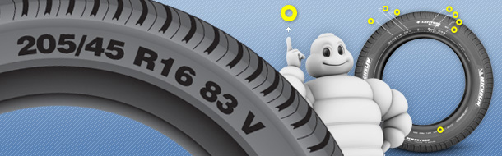

- A combien est situé le témoin d’usure sur un pneumatique ? /1

………………………………………………………………………………………………………………………………

